保B小练
第3练 选择题专练三

一、单项选择题：本部分包括20题，每题2分，共计40分。每题只有一个选项最符合题意。
1. (2018·海门质检)下列不属于人体蛋白质功能的是( )
A. 与氧气结合，运输氧气
B. 与麦芽糖结合，促使其分解为葡萄糖
C. 直接促进生殖器官的发育和生殖细胞的形成
D. 促进葡萄糖合成糖原，降低血糖
2. (2018·海安中学)下列对原核细胞与真核细胞的有关叙述，正确的是( )
A. 原核细胞没有叶绿体，不能进行光合作用
B. 只有真核细胞才可以利用线粒体进行呼吸作用
C. 都含有核糖体，但原核细胞内不能合成与有氧呼吸有关的酶
D. 真核细胞有染色体，而原核细胞有染色质
3. (2018·扬州中学)用蛋白酶去除大肠杆菌核糖体的蛋白质，处理后的核糖体仍可催化氨基酸的脱水缩合反应。由此可推测核糖体中能催化该反应的物质是( )
A. 蛋白酶
B. RNA聚合酶
C. RNA
D. 逆转录酶
4. 下列关于物质或生物“转化”的叙述，错误的是( )
A. 在细胞正常生命活动过程中，ATP与ADP可以相互转化
B. 在光合作用的暗反应过程中，C₃与C₅可以相互转化
C. 在植物细胞有丝分裂过程中，染色质与染色体可以相互转化
D. 在肺炎双球菌的培养过程中，S型细菌与R型细菌可以相互转化
5. (2018·淮阴中学等四校联考)下列关于细胞生命历程的叙述，正确的是( )
A. 细胞分裂过程中均会出现染色体和纺锤体
B. 细胞分化过程中不同组织细胞的RNA完全不同
C. 细胞癌变过程中细胞膜表面糖蛋白增多
D. 细胞凋亡过程中基因会发生选择性表达
6. (2018·苏州期中)一百多年前，人们就开始了对遗传物质的探索。下列有关叙述错误的是( )
A. 在噬菌体侵染细菌实验中，搅拌对实验结果也有影响
B. 在艾弗里肺炎双球菌转化实验中，细菌转化的实质是发生了基因重组
C. 因为噬菌体在细菌细胞内分裂的过程中有DNA的复制，所以DNA是遗传物质
D. 最初认为遗传物质是蛋白质，是推测氨基酸的多种排列顺序可能蕴含遗传信息
7. (2018·兴化三校联考)在研究细胞DNA复制时，先在低剂量³H标记的脱氧核苷酸培养基培养细胞，³H可以掺入正在复制的DNA分子中，使其带上放射性标记。几分钟后，将细胞移到含有高剂量³H标记的脱氧核苷酸培养基培养一段时间，收集、裂解细胞，抽取其中的DNA进行放射性自显影检测，结果如下图。相关叙述正确的是( )
A. 此图可以说明DNA进行双向复制
B. 此过程必须遵循碱基互补配对原则，任一条链中A＝T，G＝C
C. 若将该DNA进行彻底水解，产物是脱氧核苷酸和4种碱基
D. 若该DNA分子的一条链中(A＋T)/(G＋C)＝a，则互补链中该比值为1/a
8. (2018·泰州中学)囊性纤维化(CF)是美国白人中常见的单基因遗传病，每2500个人中就有一个患者。下图是该病的家系图，如果Ⅲ₁₀与一个表现正常的男性结婚，子女囊性纤维化的概率约是( )
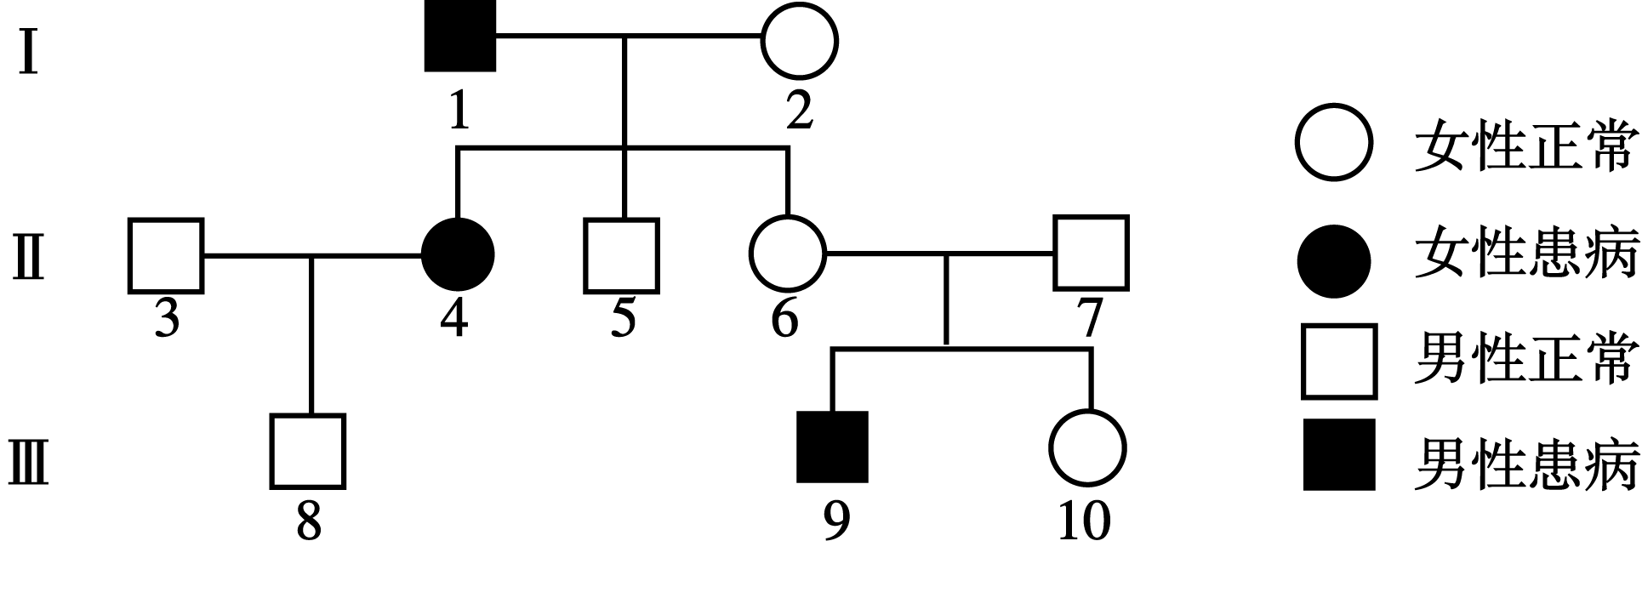
A. 1/2500 B. 1/150 C. 1/200 D. 1/100
9. (2018·如皋期初)基因突变和基因重组的共性是( )
A. 都是不定向的
B. 都可用显微镜检测出
C. 都产生新的基因
D. 都产生新的表现型
10. (2018·淮阴中学等四校联考)下列关于现代生物进化理论的叙述，正确的是( )
A. 生物进化是种群基因型频率发生改变的结果
B. 共同进化是指生物与无机环境之间相互影响的结果
C. 长期地理隔离可能造成不同种群基因库发生显著差异
D. 突变与基因重组决定生物进化的方向
11. 下列有关生物学实验的叙述，错误的是( )
A. 用台盼蓝染液对酵母菌细胞进行染色，可鉴别酵母菌细胞是否有活性
B. 可通过观察根尖分生区细胞中染色体的数量和形态来判断有丝分裂的各时期
C. 摩尔根采用假说—演绎法，通过果蝇的杂交实验证明了基因在染色体上
D. 温特实验证明了燕麦胚芽鞘尖端产生的影响胚芽鞘下部弯曲生长的物质是吲哚乙酸

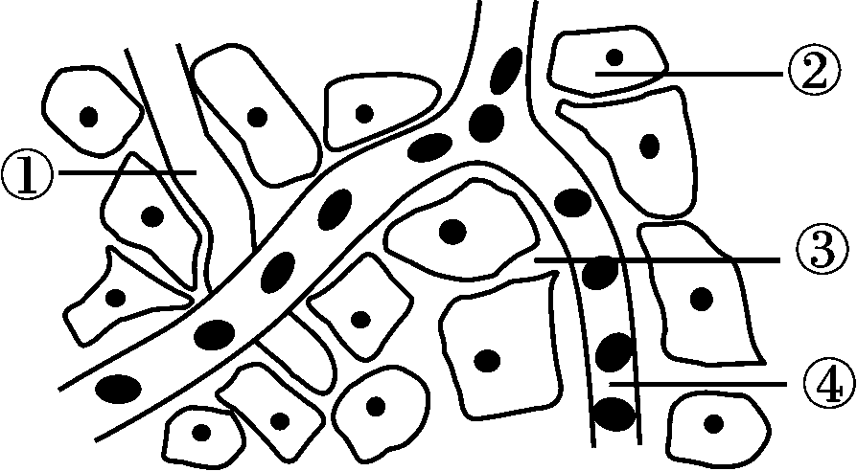
12. (2018·泰州中学)右图是人体组织的示意图，下列叙述正确的是( )
A. ①②③④组成人体细胞生活的内环境
B. ④渗透压下降可导致③增多
C. ①与③中的物质都不能直接相互交换
D. ③是人体内新陈代谢的主要场所
13. (2018·徐州考前模拟)下列关于人体生命活动调节的叙述，正确的是( )
A. 当细胞外液渗透压升高时，下丘脑感受刺激并产生渴觉
B. 当人体从寒冷环境到达炎热环境，身体产热量增加，散热量减少
C. 若胰岛素分泌不足，可能会使机体对脂肪的利用比例增加
D. 类风湿性关节炎和艾滋病都是由机体免疫功能不足或缺陷造成的
14. (2018·兴化三校联考)下列有关植物激素的叙述，正确的是( )
A. 赤霉素和乙烯分别能促进果实的发育和果实的成熟
B. 用一定浓度的生长素溶液处理获得的无子番茄性状可以遗传
C. 根的向地性与茎的背地性生长都体现了生长素作用的两重性
D. 顶端优势的原因是顶芽生长素浓度过高抑制了自身生长
15. 图甲是草原生态系统的部分能量流动示意图，a、b、c表示流入各营养级生物的能量，d、e、f分别表示各营养级生物呼吸消耗的能量。图乙是在调査鼠的种群数量时，计算当年种群数量与一年前种群数量的比值(λ)得到的曲线。据图分析，下列说法错误的是( )
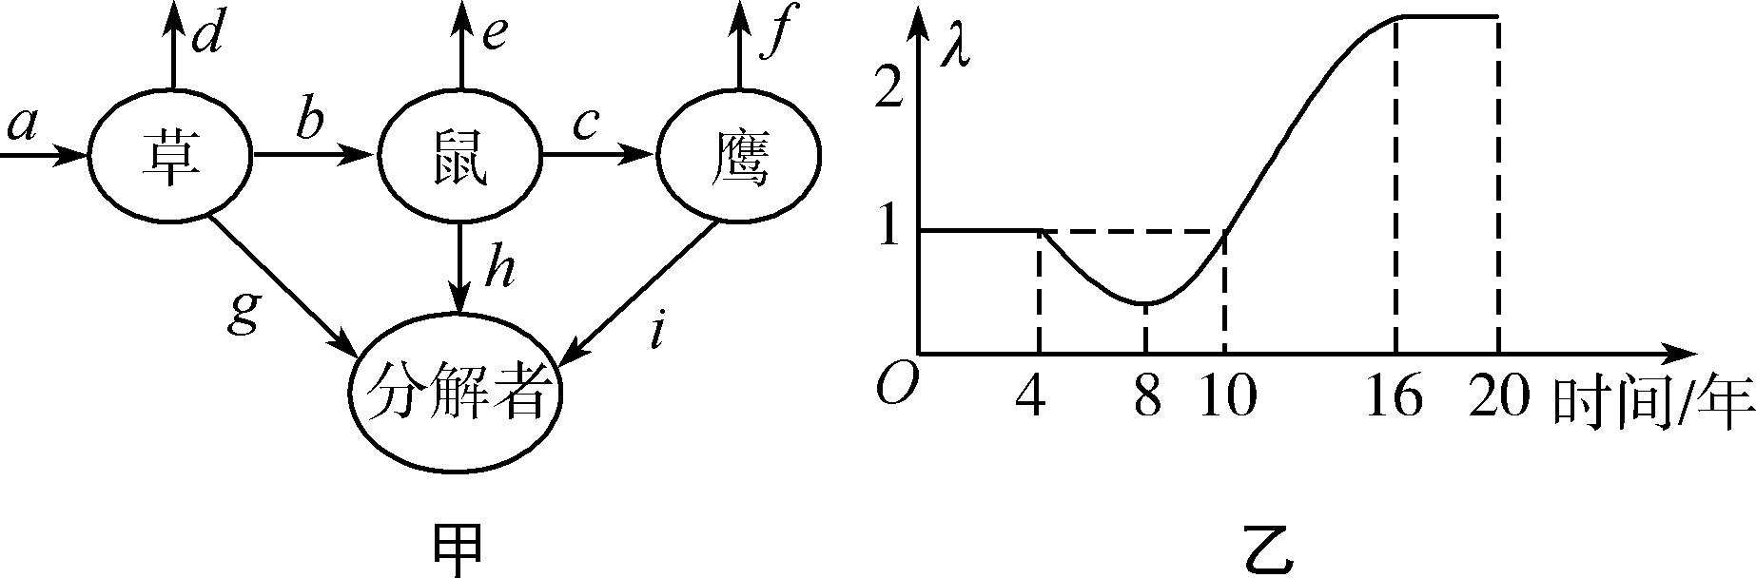
A. 图甲中若草所固定的太阳能总量为5×10⁶ kJ，那么鹰所获得的能量为5c/a×10⁶ kJ
B. 图乙中第9年调査鼠的年龄组成，最可能表现为衰退型
C. 由图乙分析，第8年鼠的种群密度最低
D. 第16～20年，鼠的种群数量将呈“J”型曲线增长
16. (2018·海安月考)下列关于生物技术实践的叙述，正确的是( )
A. 用移液管稀释菌液时，吹吸三次的目的是使菌液获得充足的氧气
B. 参与制作果酒、果醋和腐乳的菌种中只有毛霉是真核生物
C. 海藻酸钠溶液浓度过高会导致制作的凝胶珠颜色过浅呈白色
D. 变酸的果酒表面观察到的菌膜是醋酸菌在液面大量繁殖而形成的
17. (2018·南京三模)已知甲、乙两种植株均为二倍体纯种，甲植株高产、乙植株耐盐碱。现要利用这两种植株培育出既高产又耐盐的新品种，下列技术不可行的是( )
A. 利用植物体细胞杂交技术，可获得四倍体杂种目的植株
B. 将乙种植株耐盐基因导入到甲种植株的受精卵中，可培育出目的植株
C. 两种植株杂交后，得到的F₁再利用单倍体育种技术可较快获得纯种的目的植株
D. 诱导两种植株的花粉融合并培育成幼苗，幼苗用秋水仙素处理，可培育出目的植株
18. (2018·苏州期中)在分离、纯化大肠杆菌实验中，划线接种(甲)、培养结果(乙)见下图。有关叙述错误的是( )
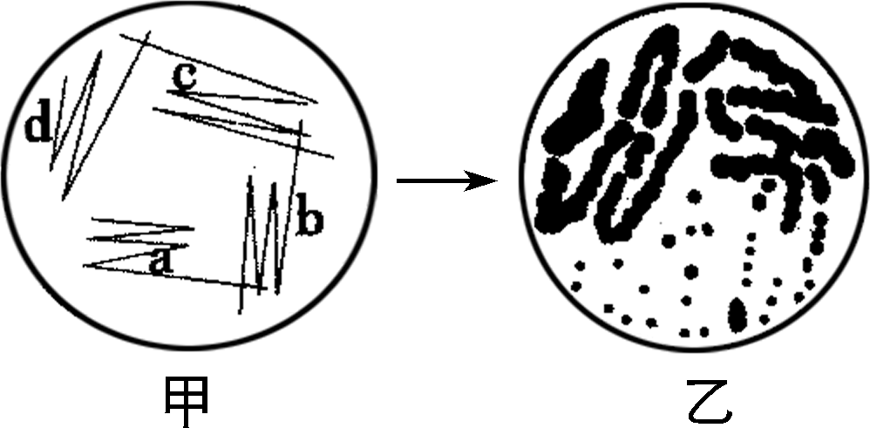
A. 接种前应对培养基进行高压蒸汽灭菌
B. 连续划线的目的是获得单个细菌形成的菌落
C. 接种过程中至少需要对接种环灼烧5次
D. 甲中a区域为划线的起始位置
19. (2018·如皋期初)下图为人体抗胃癌单克隆抗体的制备过程。下列有关叙述错误的是( )
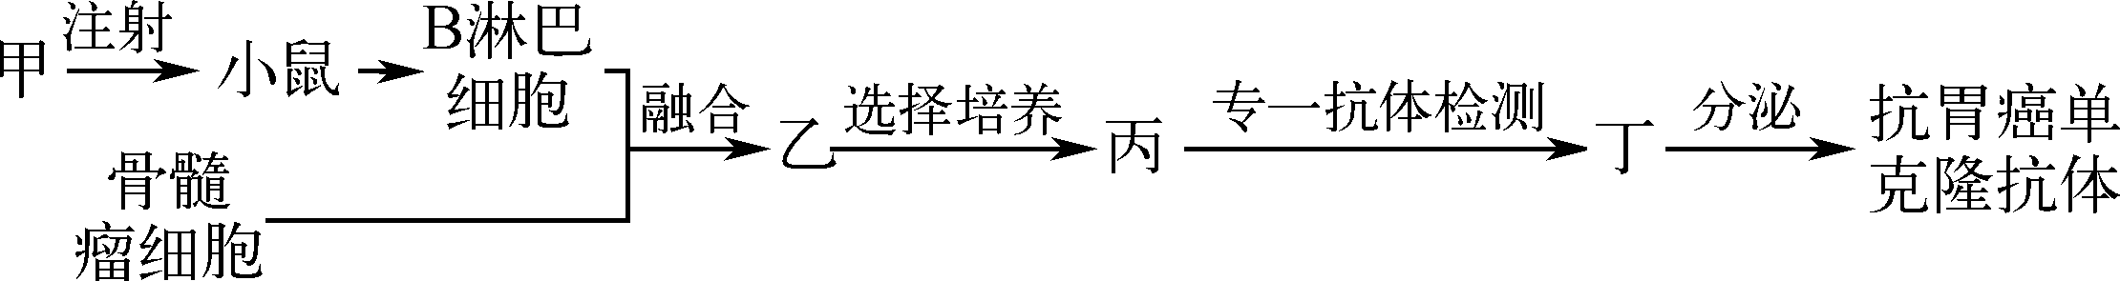
A. 甲是能与人体抗胃癌抗体特异性结合的抗原
B. 细胞融合获得乙的原理和植物原生质体融合的原理基本相同
C. 用特定选择培养基对乙筛选，融合细胞均能生长，未融合细胞均不能生长
D. 丙需进行克隆化培养和抗体检测，多次筛选后可获得能分泌所需抗体的丁

- (2018·姜堰中学)“试管动物”技术是通过将哺乳动物的精子和卵细胞取出，在试管中完成受精，并在试管中培养使其发育到如图所示的时期，再将胚胎植入雌性动物子宫内发育。下列叙述正确的是( )
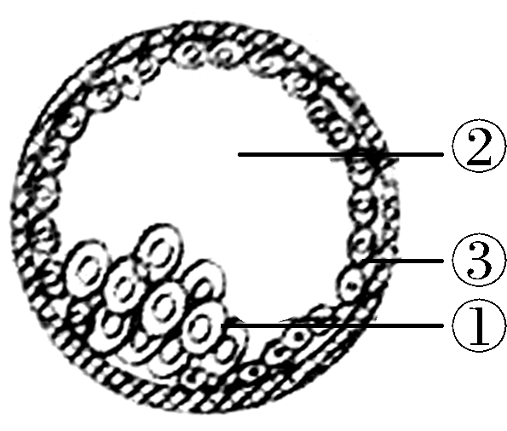
A. “试管动物”技术在生物学上所依据的原理是无性生殖
B. 如图所示时期是胚胎发育的囊胚期，①代表内细胞团，②代表囊胚腔，③代表滋养层
C. “试管动物”的形成用到的技术有人工授精、体内培养、核移植
D. 人类的“试管婴儿”和“设计试管婴儿技术”作用是相同的
二、 多项选择题：本部分共5题，每题3分，共计15分。全选对的得3分，选对但不全的得1分，错选或不答的得0分。
21. (2018·苏州期中)日本生物学家大隅良典通过对酵母菌饥饿处理激活了细胞的自噬作用，发现了细胞自噬机制，获得了2016年诺贝尔生理学奖。细胞自噬是将细胞内受损、变性、衰老的蛋白质或细胞器运输到溶酶体内并降解的过程(如下图所示)。下列有关叙述正确的是( )
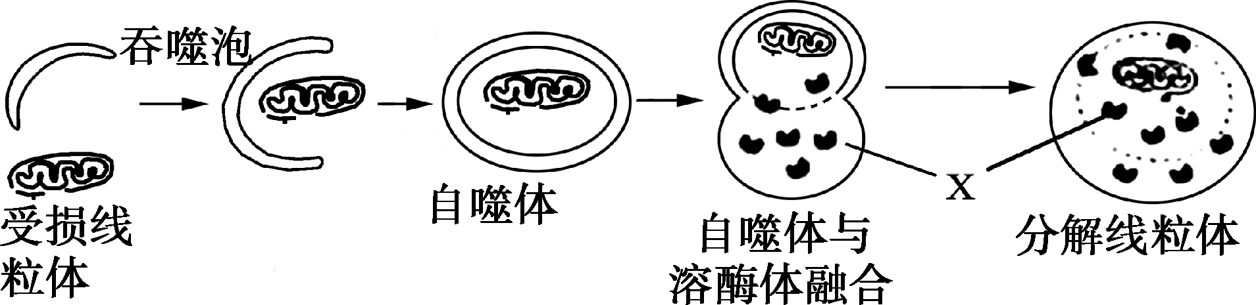
A. 酵母菌在饥饿时能生存，说明细胞自噬可为其提供能量
B. 图中“X”代表溶酶体内的多种水解酶
C. 自噬体与溶酶体的融合体现了生物膜的功能特性
D. 细胞自噬维持在一定水平，以实现细胞内的稳态
22. (2018·徐州考前模拟)下图表示某哺乳动物体内一个细胞中部分染色体及基因组成示意图(未发生染色体变异)。据图分析下列有关叙述错误的是( )
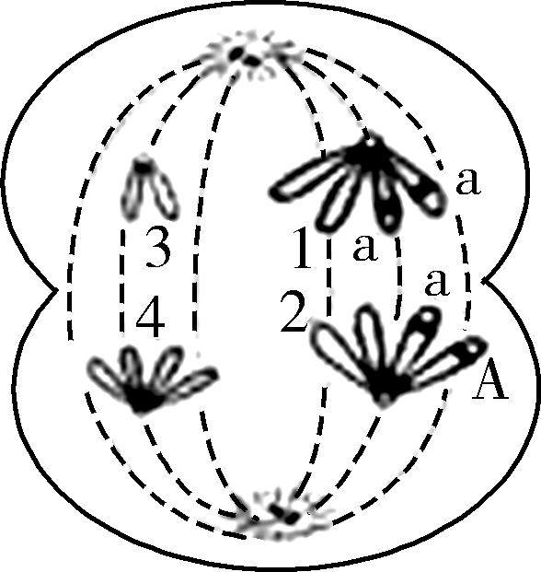
A. 图中共有7条染色单体
B. 等位基因的分离只能发生在图示所处时期
C. 该细胞发生了基因突变，2号染色体上的基因A突变为a
D. 该细胞分裂完成产生的有性生殖细胞分别是aY、aY、aX和AX
23. (2018·江苏模拟)在克隆奶牛的体细胞核移植过程中，需要进行的操作是( )
A. 对提供细胞核和细胞质的奶牛进行同期发情处理
B. 在体外将采集到的卵母细胞培养到减数第二次分裂中期
C. 通过显微操作技术去除卵母细胞的细胞核和第一极体
D. 使用电脉冲等方法激活重组细胞使其完成细胞分裂和发育
24. (2018·兴化三校联考)据报道，一种寨卡病毒疫苗已经进入人体临床试验阶段。试验使用的是一种DNA疫苗，科学家将寨卡病毒蛋白基因与质粒结合后注入人的肌肉细胞，以期被试验者获得对寨卡病毒特异性免疫的能力。下列有关叙述正确的是( )
A. 疫苗在肌肉细胞中表达出的病毒蛋白，在免疫学上属于抗原
B. 病毒蛋白从肌肉细胞中分泌到内环境，才能诱导产生特异性免疫
C. 试验者获得特异性免疫能力的标志是产生特异性抗体和效应T细胞等
D. 试验疫苗能够整合到人的肌肉细胞染色体DNA中，并遗传给后代
25. (2018·如皋期初)下图是生物兴趣小组利用某植物离体的白色花瓣培养得到不同的结果，有关该结果的说法错误的是( )
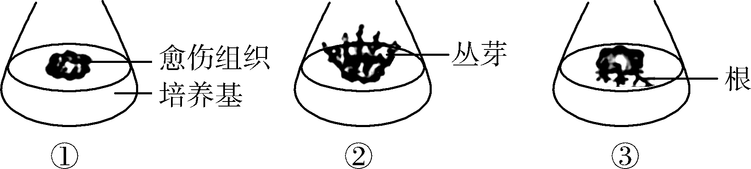
A. 该过程充分体现了分化的植物细胞具有全能性
B. 图中需要光照处理的过程有①和②
C. ①②③结果不同的原因之一为培养基中激素比例的差异
D. ①②③继续培养得到的幼苗均为白化苗

